電子地域通貨MiraPay取扱登録（変更）申込書
申込先 魚津市商工観光課 FAX：0765-23-1060 令和 年 月 日
メール：syokokanko@city.uozu.lg.jp
事 業 所 名  ※１ | 加入内容の記載事項について確認し同意します。
一 覧 記 載 名  ※１ | ※ 事業所名と異なる場合のみお書き下さい。取扱登録店一覧にはこちらの名称を記載します。
担当者名／部署 | 氏 名 |  |  |  | 部 署
連 絡 先 | 電 話 |  | FAX |  |  |  |  | E－Mail
所 在 地 | 〒 －
登 録 区 分  ※１ | □ 一般事業所 □ 応援事業所 （いずれかにチェックをつけてください。）  一般事業所は以下のとおり（数字は日本標準産業分類の小分類又は細分類）  （5611百貨店・総合スーパー、5891コンビニエンスストア、593機械器具小売業のうち大企業（家電量販店）、  6031ドラッグストア、6051ガソリンスタンド、6091ホームセンター）
登録店一覧の  分類について  ※1  １か所のみ選択  （複数回答不可） | □ 百貨店・総合スーパー □ コンビニエンスストア □ 大型家電量販店  □ ドラッグストア □ ガソリンスタンド □ ホームセンター
登録店一覧の  分類について  ※1  １か所のみ選択  （複数回答不可） | □ 酒・米 □ 青果・鮮魚・精肉・食料品 □ 製造・建設・工事  □ 茶・菓子・その他食品 □ 衣料品 □ 日用品・ギフト・趣味  □ 理容・美容 □ 車・自転車 □ 花 □飲食店 □ 宿泊・観光サービス  □ 燃料（ガソリンスタンドを除く） □その他【 】  ※取扱登録店一覧をお知らせするチラシには上記分類ごとに掲載しますので、いずれか１ヶ所にのみチェックをつけて下さい。未チェック、複数チェックの場合は、運営事務局で判断して分類させて頂きます。
感染症拡大  防止対策について  ※1 | - 感染症拡大防止のための対策に取り組んでいます。  ※対策例 定期的な店内の消毒、ビニールカーテンなどの飛沫防止、定期的な店内の換気、従業員のマスク着用 等
振込口座情報 | 金融機関名 | （○○銀行） |  |  |  |  | （○○支店）
振込口座情報 | 種別 | 普通 ・ 当座 |  | 口座番号
振込口座情報 | フリガナ
振込口座情報 | 口座名義
※１ ご記入頂いた情報は、各種連絡・情報提供のために利用するほか、加盟店情報としてパンフレット、チラシ、
ポスター、ホームページなどへの掲載及びテレビ・新聞・ラジオ・雑誌などでお知らせすることがあります。

QRコードスタンド  必 要 数 | 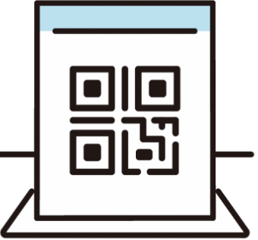  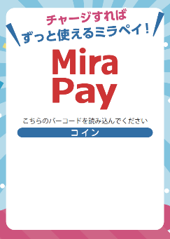  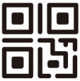  ( )個
以下、□のいずれかにチェック✓を入れてください。
店 舗 用 端 末 | □ 店舗用端末を自分で用意します。  □ 店舗用端末を用意できないので、レンタルを希望します。（月額2,200円）  □ 店舗用端末を用意できないので、QRコードスタンドのみ設置します。  （アプリ利用者は決済できるが、カード利用者は決済できません）
チャージ取扱店舗  登 録 | □ 登録を希望します。（店舗用端末が必要です）  □ 登録を希望しません。

